编程词典网上论坛使用说明书

配置源程序

附加数据库SQL Server 2005
（1）将TM\08\App_Data文件夹中的db_Discuss.mdf和db_Discuss_log.ldf文件拷贝到SQL Server 2005安装路径下的MSSQL.1\MSSQL\Data目录下。
（2）选择开始/程序/Microsoft SQL Server 2005/SQL Server Management Studio项，进入到“连接到服务器”页面，如图1.1所示。
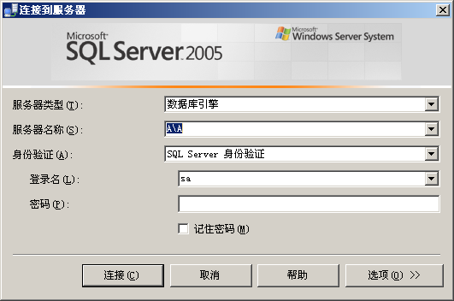
图1.1 连接到服务器
（3）在“服务器名称”下拉列表中选择SQL Server 2005服务器名称，然后单击【连接】按钮。
（4）在“对象资源管理器”中右键单击“数据库”节点，在弹出的菜单中选择“附加”项，弹出“附加数据库”对话框，如图1.2所示。
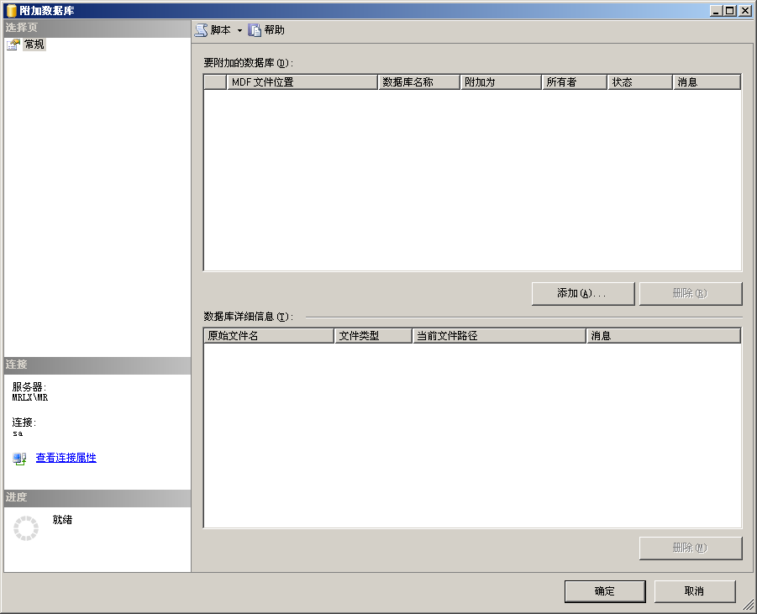
图1.2 附加数据库
（5）单击【添加】按钮，在弹出的“定位数据库文件”对话框中选择数据库文件路径，如图1.3所示。
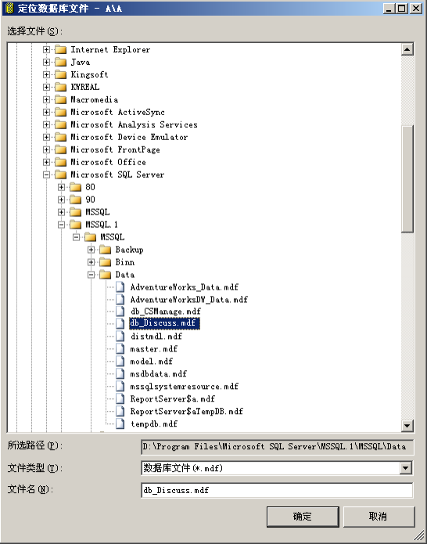
图1.3 定位数据库文件
（6）依次单击【确定】按钮，完成数据库附加操作。

更改连接SQL Server 2005数据库服务器的名称
（1）打开源程序路径下TM\08\App_Code文件夹中， 将该文件夹中的DB.cs文件以记事本方式打开，将数据源连接服务器的名称更改为本机SQL Server 2005服务器的名称，如图1.4所示。
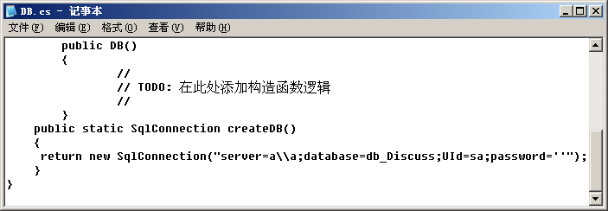
图1.4 修改服务器名称

配置IIS
（1）依次选择“开始”/“设置”/“控制面板”/“管理工具”/“Internet信息服务(IIS)管理器”选项，弹出“Internet信息服务(IIS)管理器”窗口，如图1.5所示。
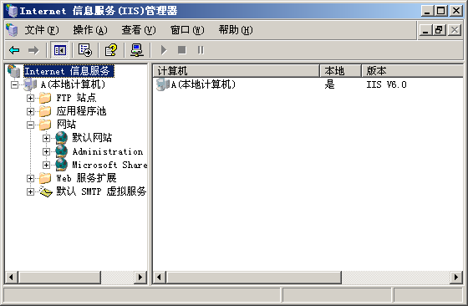
图1.5 “Internet信息服务(IIS)管理器”窗口
（2）选中“默认网站”节点，单击右键，选择“属性”，如图1.6所示。
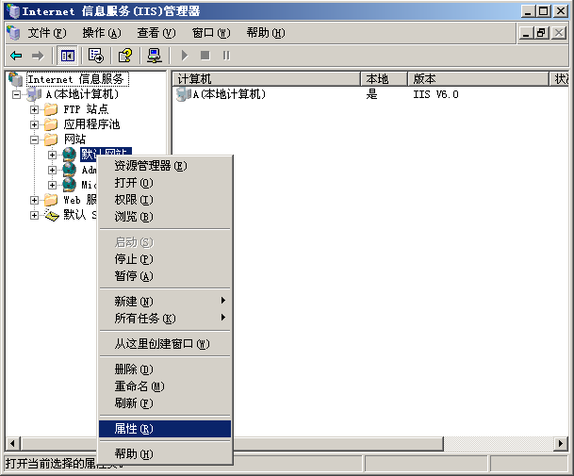
图1.6 选择“属性”菜单项
（3）弹出“默认网站 属性”对话框，单击“网站”选项卡，在“IP地址”下拉列表中选择本机IP地址。如图1.7所示。
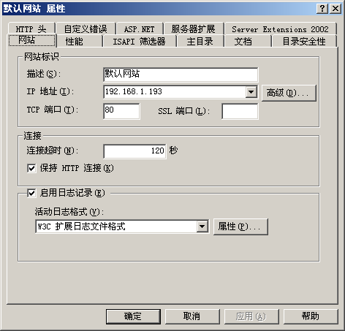
图1.7 “默认网站 属性”窗口
（（4）单击“主目录”选项卡，如图1.8所示。单击【浏览】按钮，弹出“浏览文件夹”对话框，选择您的网站路径。
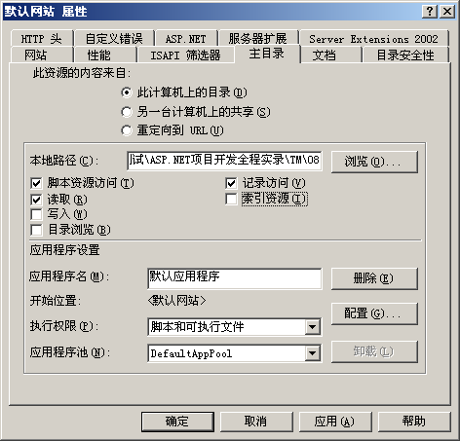
图1.8 选择程序路径
（5）选中首页文件“Default.aspx”，单击鼠标右键，在弹出的菜单中选择“浏览”菜单项。

使用说明

系统介绍
网上在线论坛主要的功能是讨论各种语言的开发技术、技巧，并交流开发经验等，但是需要对技术栏目的文章浏览和发表文章功能加以限制，这样，论坛的管理功能显得尤为重要，除此之外，还需要将用户划分为不同级别，根据用户级别的不同在论坛中为用户分配不同的权限，同时一个成功的BBS系统需要拥有对各种信息管理的功能。通过对一些典型BBS系统的考察、分析，要求本系统具有以下特点：
- 系统界面友好、美观。
- 划分用户级别，将不同的权限划分给不同的人群。
- 合理管理论坛相关信息。
- 易于维护和扩展。
- 系统运行稳定可靠。

操作注意事项
（1）本系统管理员用户名为：Tsoft，密码为：111。
（2）用户注册后，才能进行发新帖及查看内容操作。
（2）实例执行文件位置：TM\08\Default.aspx
（3）本系统共分为二种操作权限，分别为普通用户和管理员：
- 普通用户：普通用户可以发新帖、用户查询、回复帖子及修改个人资料。
- 管理员：管理员可以管理用户信息、发表帖子、回复帖子、删除回复帖子等信息。

操作流程
首先单击“注册”按钮，注册用户名和密码，成为本站会员。
- 普通用户
单击“用户登录”导航按钮，进行登录，进入到普通用户操作页面，如图1.9所示。在该页面中用户可以发表帖子，修改个人资料及查看主题、回复信息及用户查询操作。
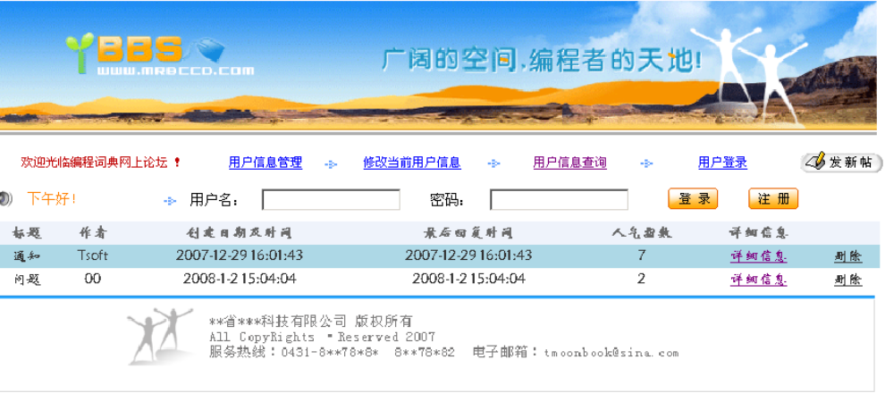
图1.9 普通用户操作页面
- 管理员
单击“用户登录”导航按钮，进入到管理员操作页面，如图1.10所示。在该页面中，管理员可以管理用户信息、查询用户信息、发表帖子、回复帖子、删除回复帖子等信息。
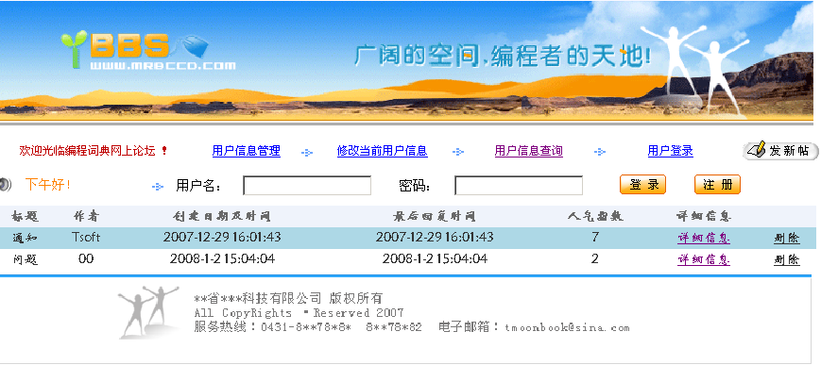
图1.10 管理员操作页面

